PRZYKŁADOWY SKATEPARK NR 256321
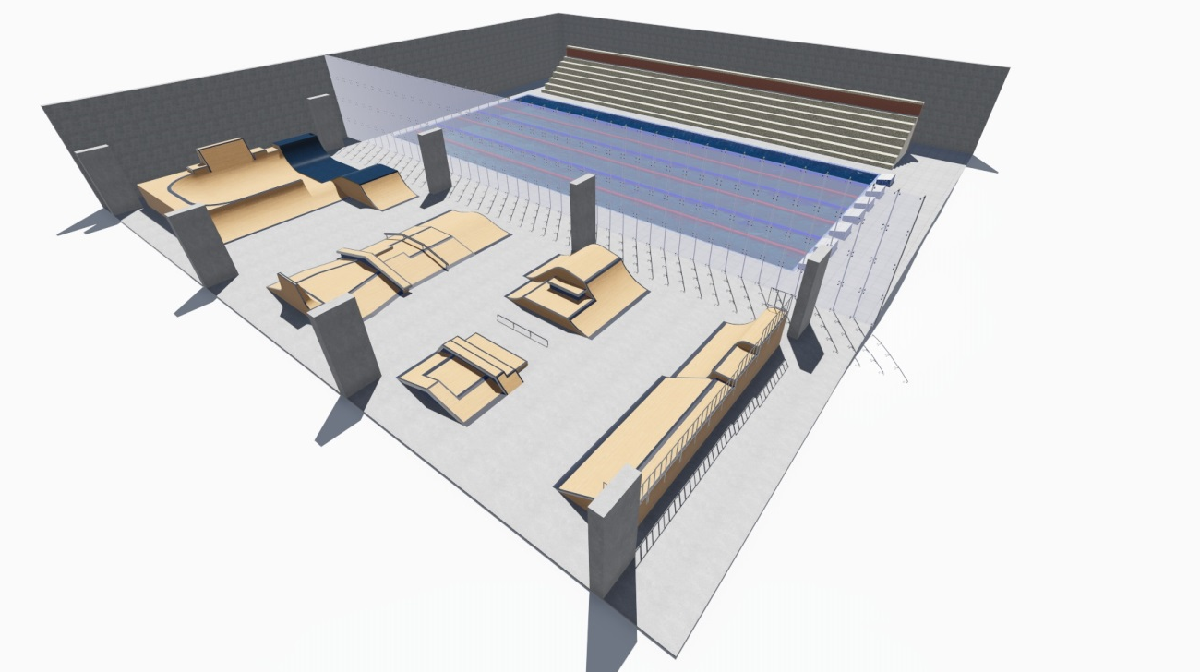

Lp. | Przedmiot dostawy – elementy | Ilość
1 | Bank ramp | 1
2 | Quarter pipe + roll in | 1
3 | Funbox do skoków + funbox z grinbox 3/1 | 1
4 | Funbox bez podestu + funbox z grindboxem 2 poziomy + manualbox | 1
5 | Funbox z wall | 1
6 | Funbox z grindbox disaster + poręcz 3/3 | 1
7 | Funbox fala | 1
8 | ½ Bowl z wall i spinramp | 1
9 | Traningowy funbox do skoków + quarter pipe | 1

Powierzchnia: 670 m²

Obiekt dostosowany do dyscypliny:
Deskorolka ***
Rolki ***
BMX ***

Dostępne opcje: skatepark może zostać
wykonany w opcji Prestiż lub opcji Standard.

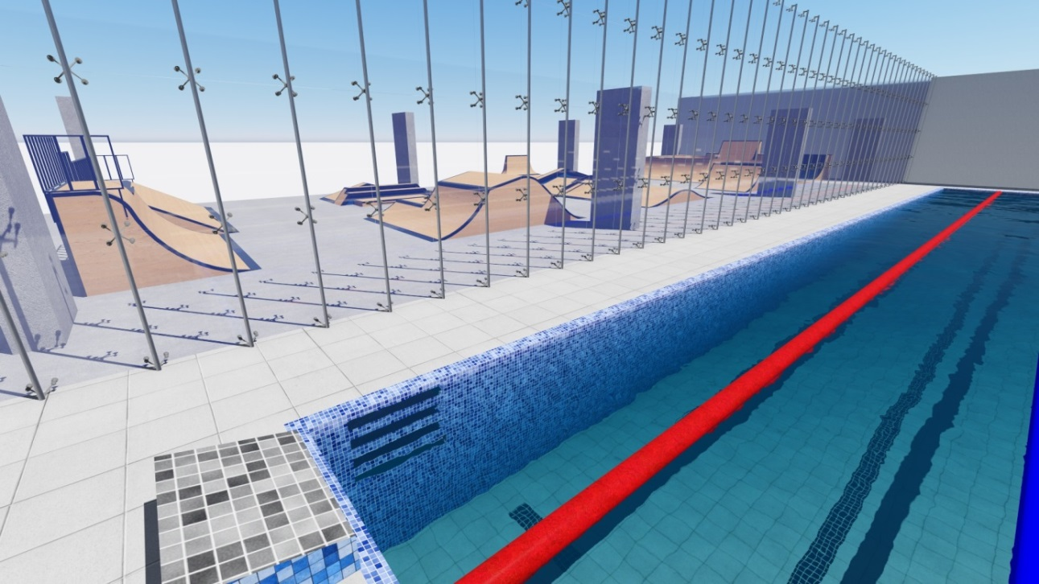

SKRÓCONA SPECYFIKACJA OPCJI PRESTIŻ
Wymagania dot. urządzeń:
Wszystkie sklejki użyte do produkcji muszą być laminowane. Zaoferowane urządzenia oparte o konstrukcję ze sklejki ciemnej laminowanej i wodoodpornej 18 mm i drewna impregnowanego o odpowiedniej wytrzymałości.
Boczne panele wykonane ze sklejki ciemnej laminowanej i wodoodpornej 18 mm, powinny mieć system wentylacji umożliwiający swobodny przepływ powietrza przez element.
Elementy wykonane z modułów nie większych niż 1220 mm, połączonych tak by tworzyć element.
Wszystkie płyty sklejki wycinane za pomocą maszyn numerycznych CNC.
Dopuszcza się zastosowanie elementów z tworzywa sztucznego.
Moduły należy mocować przy pomocy śrub, śruby nie mogą wystawać ponad płaszczyznę montowanego elementu.
Element jezdny wykonany ze sklejki ciemnej laminowanej wodoodpornej min. 18mm, pokrytej kompozytem 6mm, na elementach łukowych ze sklejki ciemnej laminowanej 9mm i kompozytu 6 mm. Dopuszcza się wykonanie elementu jezdnego z 10mm Polietylenu, pokrytego 6mm kompozytem.
Wszelkie elementy zabezpieczające krawędzie oraz copingi i barierki wykonać ze stali galwanizowanej lub nierdzewnej.
Wszystkie załamania na bankach i funboxach należy zabezpieczyć blachą gr. min. 3 mm.

Blachy na zjazdach montowane pod kątem mniejszym niż 15 stopni, szerokość minimalna 30 cm, grubość blachy ocynkowanej min. 3 mm. Barierki ochronne wykonane ze stali ocynkowanej. Minimalny promień quarterów i ramp 190 cm. Urządzenia muszą być odizolowane od podłoża za pomocą podstawek. Dopuszcza się zmianę wymiarów długości urządzeń o 6%.
Wykonawca udzieli co najmniej trzyletniej gwarancji na konstrukcję urządzeń, na elementy jezdne i elementy metalowe. Urządzenia muszą być wykonane według normy PN-EN 14974. Wykonawca dołączy certyfikaty na zamawiane urządzenia.
Wszystkie urządzenia drewniano-kompozytowe skateparku muszą posiadać certyfikat TÜV, czyli urządzenia muszą być oznaczone Znakiem Zgodności* co daje gwarancję, że produkt oraz jego proces wytwarzania są badane i nadzorowane przez niezależną Jednostkę Certyfikującą. Firma certyfikująca musi posiadać akredytację Polskiego Centrum Akredytacji (PCA).
1a. Wykonawcy muszą posiadać doświadczenie w realizacji zadań inwestycyjnych o charakterze i złożoności porównywalnej z zakresem przedmiotu zamówienia. Wykonali i dostarczyli w ciągu ostatnich 5 lat min. 15 skateparków na kwotę powyżej 140 tys. zł brutto każdy, udokumentowanych referencjami.
1b. Wykonawca wykaże, że w okresie ostatnich pięciu lat przed upływem terminu składania ofert, a jeżeli okres prowadzenia jest krótszy – w tym okresie, wykonał: min 5 robót budowlanych polegających na wykonaniu skate parku, o wartości robót nie mniejszej niż 500 tyś. zł brutto każda, z podaniem daty i miejsca wykonania oraz z załączeniem dokumentów potwierdzających, że roboty te zostały wykonane zgodnie z zasadami sztuki budowlanej i prawidłowo ukończone.
2. Brygada montażowa, musi posiadać zestaw niezbędnych narzędzi, aby sprawnie i dokładnie zainstalować skatepark.
Ze względu na specyfikę obiektu jakim jest skatepark, kierownik brygady montażowej musi posiadać doświadczenie w budowie obiektów tego typu, co musi potwierdzić przedstawieniem dokumentów potwierdzających przeprowadzenie co najmniej 20 podobnych realizacji skateparków w ostatnich 5 latach.
* Znak ten oraz związany z nim certyfikat podkreśla znaczenie wyrobów, stanowiąc dodatkową gwarancję ich bezpieczeństwa i wysokiej jakości oraz jest potwierdzeniem zgodności z normą PN-EN 14974: 2007 + A1:2010.

SKRÓCONA SPECYFIKACJA OPCJI STANDARD
Wymagania dot. urządzeń:
Wszystkie sklejki użyte do produkcji muszą być laminowane.
Zaoferowane urządzenia oparte o konstrukcję ze sklejki ciemnej laminowanej i wodoodpornej 18 mm i drewna impregnowanego o odpowiedniej wytrzymałości. Boczne panele wykonane ze sklejki ciemnej laminowanej i wodoodpornej 18 mm, powinny mieć system wentylacji umożliwiający swobodny przepływ powietrza przez element. Elementy wykonane z modułów nie większych niż 1220 mm, połączonych tak by tworzyć element.
Wszystkie płyty sklejki wycinane za pomocą maszyn numerycznych CNC.
Dopuszcza się zastosowanie elementów z tworzywa sztucznego. Moduły należy mocować przy pomocy śrub, śruby nie mogą wystawać ponad płaszczyznę montowanego elementu.
Element jezdny wykonany ze sklejki wodoodpornej ciemnej laminowanej – wzmocnionej 18mm, na elementach łukowych ze sklejki wodoodpornej ciemnej laminowanej 9mm i 6mm (przy elementach łukowych Quarter pipe do wys. 100 cm łącznie, Roll-in, Bowl) lub 9mm i 9mm (przy pozostałych elementach łukowych).
Wszelkie elementy zabezpieczające krawędzie oraz copingi i barierki wykonać ze stali galwanizowanej lub nierdzewnej.
Wszystkie załamania na bankach i funboxach należy zabezpieczyć blachą gr. min. 3 mm.
Blachy na zjazdach montowane pod kątem mniejszym niż 15 stopni, szerokość minimalna 30 cm, grubość blachy ocynkowanej min. 3 mm. Barierki ochronne wykonane ze stali ocynkowanej. Minimalny promień quarterów i ramp 190 cm. Urządzenia muszą być odizolowane od podłoża za pomocą podstawek. Dopuszcza się zmianę wymiarów długości urządzeń o 6%.
Wykonawca udzieli co najmniej trzyletniej gwarancji na konstrukcję urządzeń i elementy metalowe oraz co najmniej rocznej na elementy jezdne.
Urządzenia muszą być wykonane według normy PN-EN 14974. Wykonawca dołączy certyfikaty na zamawiane urządzenia.
Wszystkie urządzenia drewniane skateparku muszą posiadać certyfikat TÜV, czyli urządzenia muszą być oznaczone Znakiem Zgodności* co daje gwarancję, że produkt oraz jego proces wytwarzania są badane i nadzorowane przez niezależną Jednostkę Certyfikującą. Firma certyfikująca musi posiadać akredytację Polskiego Centrum Akredytacji (PCA).

1a. Wykonawcy muszą posiadać doświadczenie w realizacji zadań inwestycyjnych o charakterze i złożoności porównywalnej z zakresem przedmiotu zamówienia. Wykonali i dostarczyli w ciągu ostatnich 5 lat min. 15 skateparków na kwotę powyżej 140 tys. zł brutto każdy, udokumentowanych referencjami.
1b. Wykonawca wykaże, że w okresie ostatnich pięciu lat przed upływem terminu składania ofert, a jeżeli okres prowadzenia jest krótszy – w tym okresie, wykonał: min 5 robót budowlanych polegających na wykonaniu skate parku, o wartości robót nie mniejszej niż 500 tyś. zł brutto każda, z podaniem daty i miejsca wykonania oraz z załączeniem dokumentów potwierdzających, że roboty te zostały wykonane zgodnie z zasadami sztuki budowlanej i prawidłowo ukończone.
2. Brygada montażowa, musi posiadać zestaw niezbędnych narzędzi, aby sprawnie i dokładnie zainstalować skatepark.
Ze względu na specyfikę obiektu jakim jest skatepark, kierownik brygady montażowej musi posiadać doświadczenie w budowie obiektów tego typu, co musi potwierdzić przedstawieniem dokumentów potwierdzających przeprowadzenie co najmniej 20 podobnych realizacji skateparków w ostatnich 5 latach.
* Znak ten oraz związany z nim certyfikat podkreśla znaczenie wyrobów, stanowiąc dodatkową gwarancję ich bezpieczeństwa i wysokiej jakości oraz jest potwierdzeniem zgodności z normą PN-EN 14974: 2007 + A1:2010.

